

Gestión de pedidos – Deustronic Components S.L
Título: Manual de usuario
Curso: 2º Grado en Industria Digital (Semestre 2º)
Materia: Ingeniería Web
Estudiantes: Luis Monforte Navarro
Sandra Quintana Ferret
Iker Sebastián Pérez
Asier Vega Gutiérrez
Grupo: IW-G1
Profesor: Jon Vadillo Romero

Facultad de Ingeniería
Universidad de Deusto

Vitoria - Gasteiz, mayo de 2021

Índice
- Introducción iii.

- INTRODUCCIÓN

La aplicación de gestión y control creada para la empresa “Deustronic Components S.L.” está pensada y diseñada para facilitar a los usuarios de la empresa, los mecanismos básicos de cualquier programa de gestión y control, como son la inserción, modificación y la eliminación de los datos. Cabe destacar que además de estas operaciones, hay más funcionalidades que se especificarán a lo largo de la documentación, como la vista en detalle de los datos.

- ENTRADA AL SISTEMA

Para acceder a la aplicación, el usuario debe de hacer uso de sus credenciales de acceso (usuario y contraseña).
- IMPORTANTE:
En caso de que el usuario no tenga credenciales de acceso, podrá hacer clic en “Registrarse” y será redirigido a una página en la que se podrá crear un usuario.
2.1 PAGINA PRINCIPAL
Para acceder a la aplicación se utilizará el siguiente enlace: http://127.0.0.1:8000/gestionDePedidos/
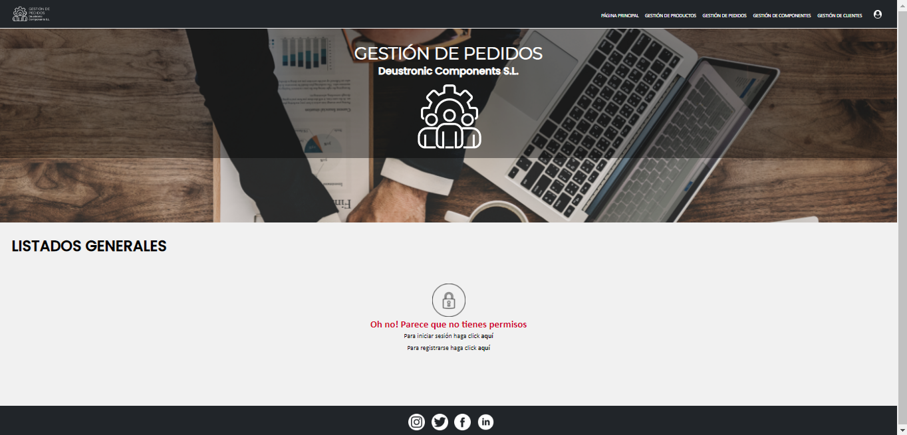
Al dar clic en la url el usuario se encontrara con la pagina principal de la aplicación. En esta página como en todas las de la aplicación, hay parte del interfaz que es común. Esta parte de la interfaz la encontraremos en todas las pestañas de la aplicación y consta básicamente de la barra de navegación superior y la información adicional localizada en la parte inferior.
Imagen 1. Pagina principal de la aplicación.
En la barra de navegación podemos distinguir 3 partes diferentes. La primera se encuentra en la parte izquierda de la barra y consta únicamente del logo de la empresa. La segunda ocupa la mayoría de la barra y la podemos encontrar en la parte central. Básicamente es un menú horizontal que dependiendo donde haga clic el usuario le redirigirá a una pestaña u otra. Cabe destacar que simplemente manteniendo el ratón encima de alguna de las opciones visibles, aparecerá una lista desplegable con las acciones que permite ejecutar la aplicación. Y por último, en la parte derecha de la barra de navegación, podemos encontrar un símbolo que nos permite acceder a registrarnos en la página web. Además, si miramos rápidamente el resto de la pagina principal no nos aparecerá ningún tipo de información, ya que la aplicación pide la identificación del usuario, bien registrándose o iniciando sesión.
2.1.1 REGISTRO DE USUARIO
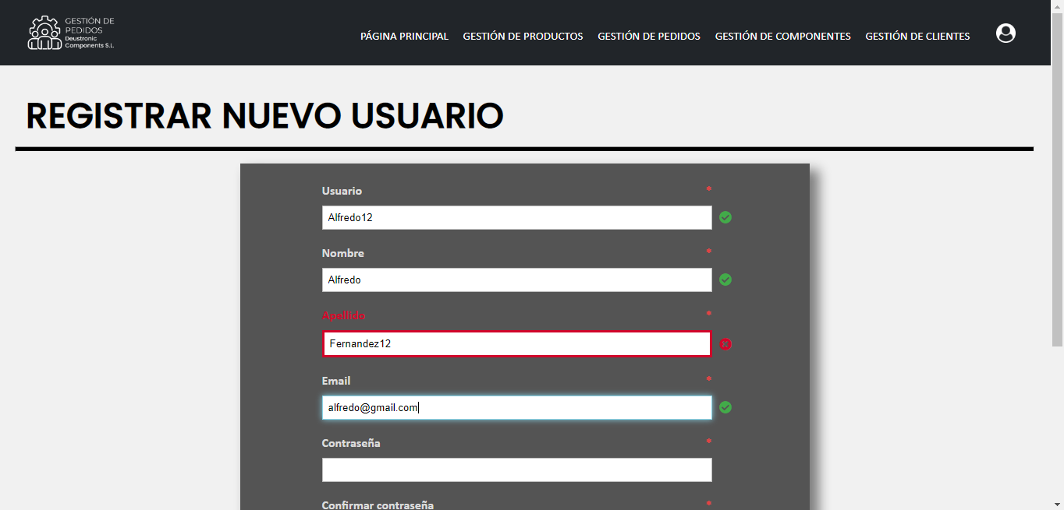
Bien sea a través del icono de la barra de navegación o bien a través del enlace de la pagina principal, el proceso de registro es muy sencillo. Simplemente, el usuario tendrá que rellenar los campos que se le piden (usuario, nombre, apellido, email, contraseña, repetir contraseña y el cargo dentro de la empresa) con unos datos verídicos ya que estos datos que inserte el usuario se comparan con unos algoritmos con unas determinadas condiciones, que comprueben la veracidad de los mismos, por ejemplo que el nombre y el apellido del usuario no contengan caracteres numéricos. El usuario podrá ir comprobando en tiempo real si el los datos introducidos son válidos o no. Al finalizar, si todos los datos son correctos, el usuario deberá pulsar el botón de “Registrarse” y automáticamente habrá creado un usuario. Si algún campo no es valido el formula
Imagen 2. Pestaña de registro de usuario.

2.1.2 INICIO DE SESION DEL USUARIO

Lo primero que el usuario se encontrará al iniciar la aplicación es la página principal. En esta página como en todas las de la aplicación, hay parte del interfaz que es común, la barra de navegación superior y la información adicional localizada en la parte inferior de cada pestaña. El resto de la información de las páginas, varía según la información que el usuario solicite.
Dentro de la barra de navegación, en la esquina superior izquierda nos encontramos el logotipo de la empresa “Deustronic Components S.L.”, y según vayamos recorriendo la barra de navegación hacia el lado derecho, iremos encontrando los diferentes objetos sobre los que se nos permitirá ejecutar acciones. Si mantenemos el mouse sobre alguno de estos objetos, nos aparecerá una lista desplegable con las acciones que nos permite realizar la aplicación, relacionadas con el objeto sobre el que previamente nos hemos posicionado. Y finalmente en la esquina superior derecha, nos encontramos la posibilidad de iniciar sesión en la aplicación, permitiendo así realizar más acciones en la aplicación, que de forma anónima no se permiten, como la inserción, modificación y eliminación de datos, por ejemplo.
Para finalizar con la interfaz común de la aplicación, mencionar que en la parte inferior de la aplicación, nos podemos encontrar los enlaces a distintas redes sociales como son Instagram, Twitter, Facebook y LinkedIn.
En el cuerpo de la página principal, nos podemos encontrar las 4 listas de los diferentes objetos: productos, pedidos, clientes y componentes. En estas listas aparecen los nombres de los diferentes objetos creados, excepto en la lista de los pedidos, que aparece la fecha en la que se realizaron dichos pedidos. En todas las listas, junto al nombre o a la fecha, nos encontramos el identificador del objeto pertinente en cada caso. Además, cabe destacar que encima de cada listado encontraremos también una barra de búsqueda que nos permitirá localizar símiles con el nombre o la fecha, dependiendo en qué lista estemos buscando. Y otro detalle a tener en cuenta, es que es posible navegar por una lista mediante la paginación de la misma, situada debajo de cada listado.
Y como bien hemos mencionado anteriormente, en caso de estar registrado, al lado de cada objeto, independientemente la lista, aparecen 3 botones: el primero de ellos de color azul, con el texto modificar, que se utilizara en caso de querer modificar los datos de ese objeto, el segundo de color rojo, con el texto eliminar, que servira para eliminar ese objeto y el ultimo de todos, de color verde, con el texto detalles, donde en caso de clicar nos redirigira a una pantalla en la que podremos observar todos los datos de ese objeto en detalle. Obviamente, para tener acceso a esta información, además de estar registrado, la cuenta con la que se acceda, debe tener los permisos necesarios para poder realizar estas acciones.
sus usuarios. Actualmente existen dos roles para acceder a la aplicación: USUARIO ESTANDAR y
USUARIO ADMINISTRADOR
manual que guíe al usuario en la realización de acciones habituales que ofrece la aplicación (acompañar las explicaciones con imágenes de apoyo).

